Графический материал по вопросу предоставления
разрешения на условно разрешенный вид использования земельного участка

Кадастровый номер земельного участка - 42:21:0109031:113

адрес: Российская Федерация, Кемеровская область - Кузбасс, Беловский городской округ, город Белово, переулок Бородина – магазины
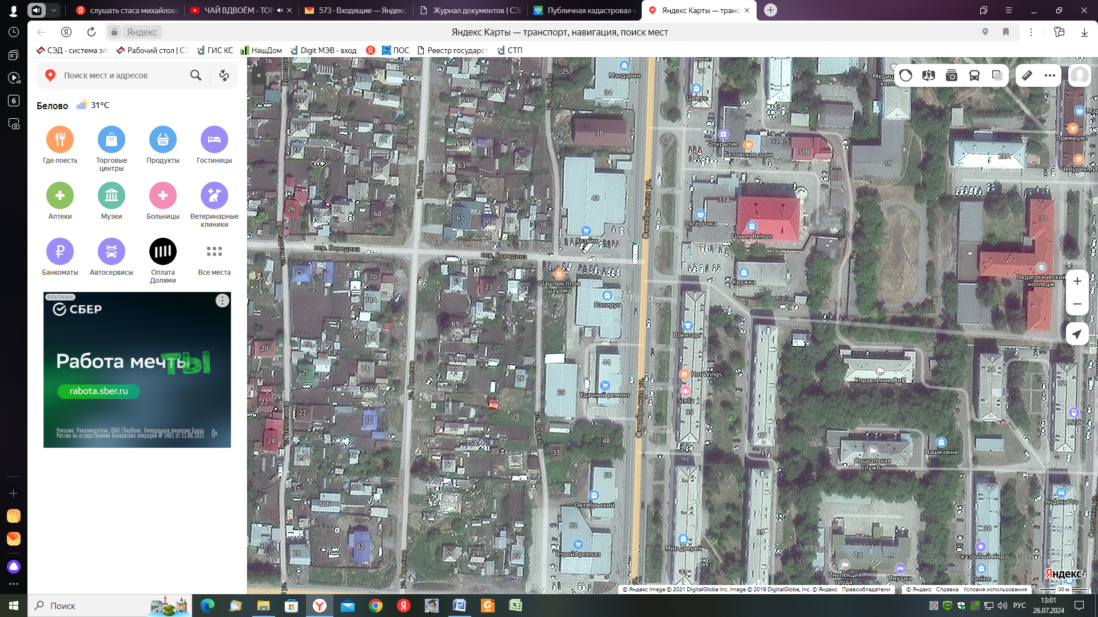
Испрашиваемый земельный участок

